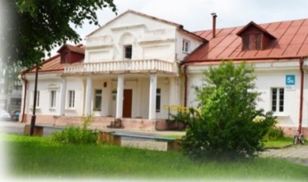
Центр помощи «Вера» - это благотворительное учреждение (г.Гродно), которое на постоянной основе оказывает помощь по всей Республике Беларусь:
- тяжелобольным детям и взрослым, нуждающимся в оплате лечения, обследования, приобретении лекарственных препаратов, специализированного реабилитационного оборудования и иного;
- медицинским, социальным и иным учреждениям, где на воспитании/лечении находятся дети-сироты и дети, оставшиеся без попечения родителей; а также учреждениям, оказывающим помощь тяжелобольным взрослым, и взрослым, попавшим в тяжелую жизненную ситуацию.
В настоящее время Центр помощи «Вера» реализует 9 благотворительных программ, направленных на улучшение жизни и здоровья детей и взрослых Республики Беларусь: Программа “Детский инклюзивный центр”, Программа “Помощь сиротам”, Программа “Помощь тяжелобольным детям и взрослым”, Программа “Волонтерство”, Программа “Развитие Центра помощи “Вера”, Программа “Паллиативная помощь”, Программа “Помощь социальным, медицинским и иным учреждениям”, Программа «Помощь бездомным», Программа «Помощь религиозным учреждениям».
С конца 2019 года Центр осуществляет строительство и развитие ДЕТСКОГО ИНКЛЮЗИВНОГО ЦЕНТРА ДЛЯ ДЕТЕЙ С ИНВАЛИДНОСТЬЮ по адресу г.Гродно, Репина 5А, в котором все направления развития и реабилитации доступны детям с инвалидностью АБСОЛЮТНО БЕСПЛАТНО. На занятия приглашаются дети нашей страны независимо от места жительства.
В Центре сейчас действуют 6 направлений (их посещают более 50 тяжелобольных детей еженедельно):
1. детский инклюзивный кукольный театр, 2. музыкально-танцевальная студия, 3. арт-терапия, 4. развивающая песочница с элементами сказкотерапии, 5. развивающие занятия для детей с инвалидностью, 6. оздоровительное плаванье.
Наш Центр самостоятельно проводит ремонтные работы в помещениях для занятий с детьми, закупает специализированное развивающее и реабилитационное оборудование, обеспечивает детей всем необходимым для занятий, оплачивает труд педагогов, чтобы каждый ребенок, посещающий Центр, ни в чем не нуждался и при этом получал качественную помощь, развивался, обучался, улучшал здоровье, социализировался, находил друзей.
Вы можете поддержать развитие Детского инклюзивного центра, сделав пожертвование на любой из благотворительных реквизитов (назначение платежа - Центр) :
